DOPLŇ i-y
Myjeme se mýdl__, plují po Lab__, pádluje vesl__, stojí v pol__, bodají žihadl__, v blízkém okol__, v údol__, knedlíky se zel__m, pomohl se zavazadl__, židle s opěradl__, těžili uhl__, látají letadl__, v Polab__, žije v přízem__, přejeme hodně zdrav__, obdob__ dešťů, nakupuje v paírnictv__, koše s dřív__m, princezna a celé královstv__, svítí dálkovými světl__, brambory s podmásl__m, pod kol__ aut, pracuje v kadeřnictv__, se slov__.

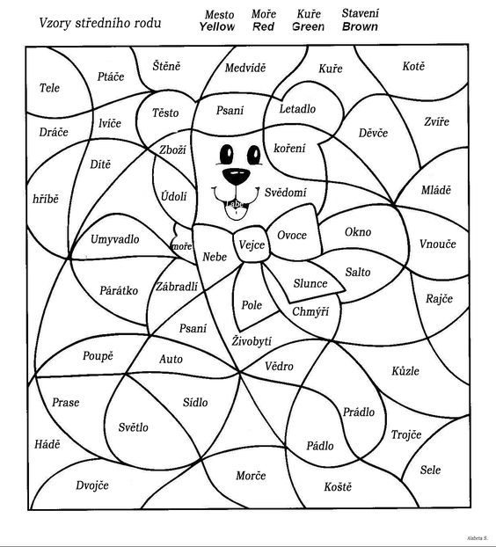

Na okraji vs_ rostou košaté líp_.V jejich stínu se pasou hus_ s kozam_. Na nedaleké hráz_ se v rákos_ ozývají žáb_. Okolní louky hýří barvam_. V koruně zelené bříz_ pípají malé pěnkav_. Děti sbírají listy kopřiv_. Na pol_ rozkvétají chrp_. Za chvíl_ se na probouzejícím neb_ objeví první paprsky slunce. Dravci pozorují bystrým zrakem okol_ z nedaleké skál_. Na jedl_ sedí dvě žluv_ a pod křídl_ schovávají svá mláďata. Noc se už chopila vlády nad zem_. Lesem se rozléhá houkání sov_. Příroda je naše veliké bohatstv_.

- Napiš souvislý text, o tom, co máš rád/a. Zkus do něj zahrnout alespoň 15 podstatných jmen rodu středního a ženského a tato slova podtrhni. Uvědom se správný pravopis těchto slov.
……………………………………………………………………………………………………………………………………………
…………………………………………………………………………………………………………………………………………..
………………………………………………………………………………………………………………………………………….
…………………………………………………………………………………………………………………………………………..
……………………………………………………………………………………………………………………………………………
…………………………………………………………………………………………………………………………………………….
……………………………………………………………………………………………………………………………………………
……………………………………………………………………………………………………………………………………………
…………………………………………………………………………………………………………………………………………….
……………………………………………………………………………………………………………………………………………
…………………………………………………………………………………………………………………………………………..
…………………………………………………………………………………………………………………………………………..

